□院內■院外團體衛教活動紀錄表單
主講者:黃宜蓁 | 參加人數:30人
日期:2023/06/13 | 時間:09:00-11:00
對象:興村人文社區民眾 | 地點: 嘉市興村人文社區活動中心
主辦單位: 嘉義市衛生局 | 主題:後疫情下的頭好壯壯-PART 2
癌症相關:■否 □是 | 成效: ■後測平均分數 分  ■整體平均滿意度 分(滿分5分)
活動紀錄(目的.內容)：
1.手做「養生活力飯糰/勇骨增肌腱美豆花」
2.提升免疫力飲食-2
3.宣導全穀雜糧
4.健康餐盤
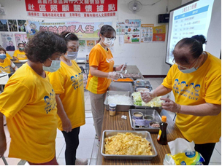 |  | 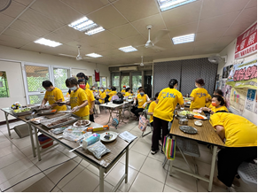
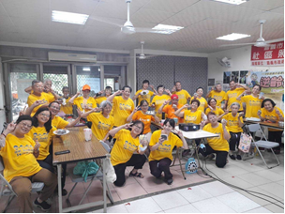 |  | 